Presseinformation

DTM 2023:
EDAG Group und SSR Performance mit Lamborghini im Rennen
Langjähriges Know-how in der Fahrzeugentwicklung trifft auf professionelles Fahrgeschick: Partnerschaft zwischen EDAG Group und SSR Performance GmbH geht in die nächste Runde.
München, 11.04.2023 Die EDAG Group unterstützt das SSR Team als technischer Partner bei der DTM – zum zweiten Mal in Folge. Das Rennteam besteht aus Mirko Bortolotti, Franck Perera und Alessio Deledda. Das erste Rennen findet vom 25.-28. Mai in Oschersleben, Sachsen-Anhalt, statt. Das Team geht in diesem Jahr mit drei neuen Lamborghini Huracán GT3 EVO2 an den Start. Nach ihrem erfolgreichen Debut im letzten Jahr, mit dem Sieg beim Rennen in Spa-Francorchamps, bestreitet SSR in der Saison 2023 sein zweites Jahr in der DTM.
„High Performance Fahrzeuge, wie wir sie aus dem Motorsport kennen, sind von jeher Innovationstreiber für die Serienentwicklung – ob bei der Gewichtsreduzierung, dem Einsatz neuer Werkstoffe, Materialien, der Hybridisierung oder bei der Entwicklung und Nutzung von E-Fuels. Zukünftige Technologien werden oft zunächst im Rennsport erprobt, insbesondere bei den Fahrzeugattributen Gewicht, Leistung und Aerodynamik“, erläutert Harald Keller, COO der EDAG Engineering GmbH. „Es freut uns, dass wir mit SSR Performance ein so professionelles und engagiertes Team für eine technische Partnerschaft gefunden haben.“
Die EDAG Group verfügt über eine langjährige internationale Entwicklungsexpertise in der Mobilitätsbranche und bedient als Premium-Engineering-Partner weltweit viele namhafte Fahrzeughersteller und Tier1-Supplier. Dabei verfolgt das 1969 gegründete Unternehmen einen ganzheitlichen Engineering-Ansatz für Fahrzeuge, Produktionsanlagen sowie im Bereich Software und Digitalisierung. Immer mit dem übergeordneten Ziel, proaktiv Konzepte und Lösungen für die Mobilität der Zukunft zu entwickeln. Auch im High Performance Bereich kann die EDAG Group auf eine lange Erfahrung zurückblicken.
Stefan Schlund, Geschäftsführer der SSR Performance GmbH, ist sich sicher: Mit der Fortführung der technischen Partnerschaft mit der EDAG Group wird die DTM Saison 2023 wieder gemeinsam ein Erfolg: „Mit der EDAG Group haben wir seit mehr als zwei Jahren einen verlässlichen und kompetenten Partner an unserer Seite. Wir freuen uns sehr, die starke Zusammenarbeit in diesem Jahr weiter auszubauen.“
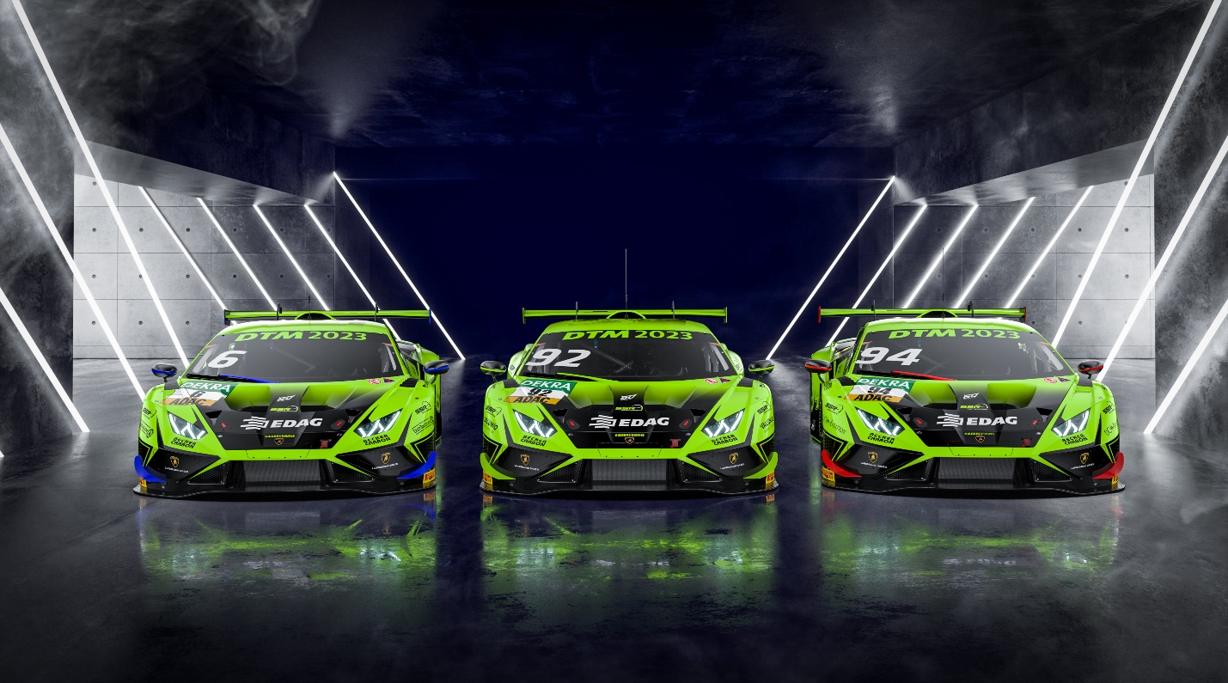
EDAG Group und SSR Performance führen technische Partnerschaft fort. (Foto: SSR Performance GmbH)

Über EDAG
EDAG ist der weltweit größte unabhängige Entwicklungsdienstleister der globalen Mobilitätsindustrie.
Wir verstehen Mobilität als ganzheitliches Eco-System und bieten unseren Kundinnen und Kunden technologische Lösungen für eine nachhaltigere, emissionsfreie und intelligent vernetzte Mobilität.
Mit einem globalen Netzwerk von rund 60 Standorten, bietet EDAG Dienstleistungen in den Segmenten Vehicle Engineering (Fahrzeugentwicklung), Electrics/Electronics (Elektrik/Elektronik) und Production Solutions (Produktionslösungen).
Mit unserer fachübergreifenden Expertise in den Bereichen Software und Digitalisierung verfügen wir über die entscheidenden Kompetenzen, um den dynamischen Transformationsprozess der Mobilitätsbranche aktiv mitzugestalten. Digitale Features, autonomes Fahren, Künstliche Intelligenz, alternative Antriebe, neue Mobilitätskonzepte und die Vision einer vernetzten Smart City sind zum festen Bestandteil unseres Portfolios geworden. Eingebettet in den EDAG eigenen 360 Grad Ansatz für die Entwicklung von Gesamtfahrzeugen und Produktionsanlagen, sind wir ein kompetenter Partner für nachhaltige Mobilitätsprojekte. Es liegt in der DNA des Unternehmens die Zukunft der Mobilität aktiv mitzugestalten und neue Technologien sowie Konzepte in die Serie zu überführen. Heute gehört EDAG zu den TOP 20 IT-Dienstleistern in der deutschen Mobilitätsbranche.
Zu unseren Kundinnen und Kunden zählen weltweit führende internationale OEMs, Tier1-Supplier und Start-up Unternehmen aus der automotive und non-automotive Industrie, die wir mit unseren rund 8.400 Expertinnen und Experten des 360 Grad Engineering global bedienen.
Das Unternehmen erwirtschaftete im Geschäftsjahr 2022 einen Umsatz von 796 Millionen Euro. Zum 31. Dezember 2022 beschäftigte EDAG weltweit 8.412 Mitarbeitende (einschließlich Auszubildenden).

Sie haben noch Rückfragen oder benötigen weitere Informationen?
Ich freue mich auf Ihre Kontaktaufnahme:
Felix Schuster Hauptsitz
Head of Marketing & Communications EDAG Engineering GmbH
Mobil: +49 173 7345473 Kreuzberger Ring 40
E-Mail: felix.schuster@edag.com 65205 Wiesbaden
www.edag.com

